Srdečne pozývajú na seminár

Postmoderné emocionálne spoločenstvá
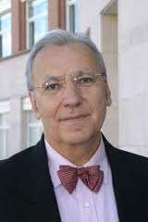
s úvodnou prednáškou
profesora
Michela Maffesoliho
(CEAQ Sorbonne Paris V)

Seminár sa koná
24. apríla 2014
od 13:30 hodiny

v Dome Európskej únie na Palisádach č. 29 v Bratislave

Na stretnutie a zaujímavú diskusiu sa teší

Doc. PhDr. Dilbar Alieva, CSc. , vedúca Sekcie sociologickej teórie SSS pri SAV

